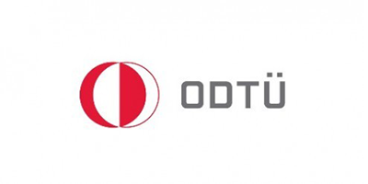

**Bölüm’e**

**Dönmeden Önce;**

-Gidilen üniversiteden “Katılım Sertikası” **orjinal** imzalı olarak alındığına emin olunur.

-Learning Agreement (*Before-During-After*) için karşıdan alınması gereken imzaların alındığına emin olunur.

Transkript beklenir.

*(ICO danışmanına geldiğinde, öğrenciye danışman tarafından haber verilir)*

Transkript geldikten sonra ders saydırma işlemlerine ve ICO’ya 20 % hibe alabilmek/ süreci sonladırmak için gerekli olan işlemlere başlanır.

**ICO’ya**

-Ders Saydırma Dilekçesi

-AOF-Dönüş hazırlanarak teslim edilir *( AOF bir kopyası ICO’ya verilmek üzere saklanır).*

-Bölümün derslerle ilgili istediği diğer ek belgeler olabilir, bunlar da temin edilmelidir.

- 30 ECTS ders alıp, ODTÜ’de bu dersleri 30 ECTS’e karşılık gelecek şekilde ders saydırma yapılmalıdır.

-*ICO ders saydırma sürecine dahil değildir.*

**ERASMUS+ European Mobility Dönüşte Yapılması Gerekenler**

***Hem hibeli hem hibesiz öğrenciler için tüm bu işlemler zorunludur!!!!***

Aşağıdaki belgelerin teslim edildiğinden emin olunur.

-Katılım Sertifikası (Karşı Üniversiteden **orjinal** imzalı)

- Akademik Onay Formu- Dönüş ICO danışmanına teslim edilir.

-Transcript *(ICO’daki işlemler için PDF yeterlidir).*

-Learning Agreement (*Before-During-After* imzaları eksiksiz bir şekilde)

-

-Tüm belgeleri teslim eden öğrencilerini **toplam hibesi** gerçekleşen tarihlere göre ( katılım sertifikası+pasaport) yeniden hesaplanır.

-Başlangıçta ödenen miktar, bu toplamdan çıkarılarak kalan hibenin hesaplaması yapılır.

-Ülkeye giriş-çıkış tarihlerini gösteren uçak biletlerinin fotokopisi ICO danışmanına verilmelidir.

-Partner Bilgi Formu ICO danışmanına e-mail atılmalıdır.

-Mobility Tool EU-Survey mutlaka yapılmadır.

***Mobility Tool EU Survey ve OLS yapmayan öğrencilere 20% hibe ödemesi yapılmaz!!!***

-OLS Dönüş **son tarihi geçirilmdeden mutlaka yapılmalıdır.**